[西京大学团队硅废料回收研究遭质疑：数据拟合异常及无关引用引关注](https://mp.weixin.qq.com/s?__biz=MzkxMDYyNzI5NQ==&mid=2247500864&idx=3&sn=7ea6403a587f61b67a9b51e0cf29f3d2)

五棵松[学者探讨](javascript:void(0);)2025-04-18 08:36:50北京

2023年，主要来自西京大学机械工程学院的 Yafeng Zhang （第一&通讯作者） , Haiying Ma , Chunming Yu , Xi Feng （通讯作者） 在Materials Letters 期刊发表了一篇论文，题目为：Si nanoplates prepared by ball milling photovoltaic silicon sawdust waste as lithium-ion batteries anode material。

这项工作得到了西京大学高层次人才基金（XJ21B07）的支持。

**2025年4月，国际著名职业学术打假人Hoya camphorifolia 在 Pubpeer 论坛发表评论：**

图 2e. 原始数据与重构能量函数（黑线和红线）之间的拟合有一些不尽人意之处。在 101 - 106 千电子伏特区域，红线始终低于黑线，这可以通过提高二氧化硅的含量来修正。

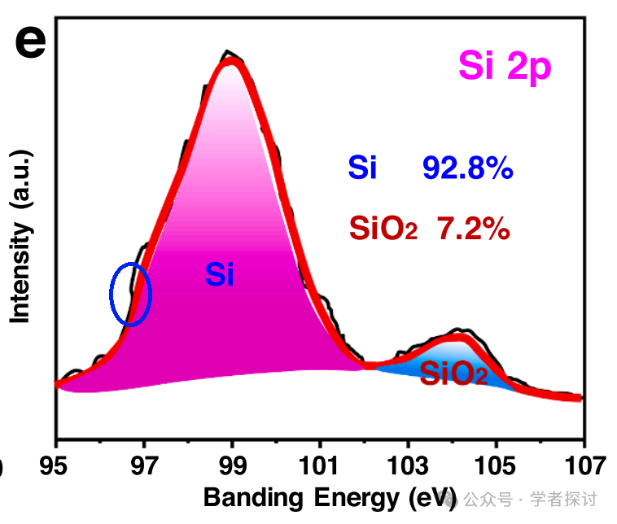

更关键的是，黑线呈现出令人担忧的突出部分，而真实数据不会出现这种情况。

"因此，高效、清洁且高价值的硅废料回收技术对光伏产业的发展具有重要意义[2-6]。"

Huiling Du 等作者的五篇常见论文，均与硅废料回收技术无关。为何？

[2] C. Ma, H. Du, J. Liu, et al., *Ceramics International* 47 (2021) 25029.

[3] D. Feng, H. Du, H. Ran, et al., *Journal of Solid State Chemistry* 310 (2022) 123081.

[4] L. Kang, H. Du, J. Deng, et al., *Journal of Wuhan University of Technology-Material Science Edition* 36 (2021) 209.

[5] H. Ran, H. Du, C. Ma, et al., *Science of Advanced Materials* 13 (2021) 741.

[6] W. Zhou, H. Du, L. Kang, et al., *Materials* 15 (2022) 1130.

（附上链接以证明这些论文的“citation magnet”特性——它们能从无关主题的施引论文中吸引引用，且常被共同引用。）

**消息来源：**

https://pubpeer.com/publications/989DADB495A56F92CD300887F78996#0

**郑重声明：**

我们的全网查重系统收录了 Pubmed 和 Pubpeer 中的 7000 万 +已发表图库，让您的待查图片可以和已发表论文的图片进行对比，防止图片误用，为您的论文发表保驾护航！基于AI人工智能大数据算法，提供论文图片的核查服务，方便学术期刊、高校、研院所等科研管理部门及时发现并纠正结果图片不当使用。

**如果您有任何建议或需要图片查重帮助，请随时通过客服QQ号3639926437与我们联系。**

[#西京大学](https://mp.weixin.qq.com/mp/appmsgalbum?__biz=MzkxMDYyNzI5NQ==&action=getalbum&album_id=3948335292171337731#wechat_redirect)